* Муниципальное бюджетное учреждение культуры
Арбажская централизованная библиотечная система

2018 – Год культуры безопасности
В библиотеках Арбажской ЦБС в летний период проведены мероприятия, направленные на обеспечение безопасности жизнедеятельности детей и подростков.
В Мосуновской СБФ оформлен информационный стенд «Лето классное и безопасное». Материалы стенда предлагали читателям познакомиться, как с пользой и весело провести лето и обезопасить себя от «нежелательных последствий». Чтобы избежать неприятностей, были даны советы и рекомендации, как действовать в случае солнечного удара, укусов насекомых, отравлений ядовитыми грибами и ягодами и т.д. В разделе «Лето – время читать» размещены детские стихи.
Среди школьников 1-6 классов проведена игровая познавательная программа «Я б в пожарники пошел…» В игре приняли участие две команды «Огонек» и «Огнетушитель». Ребята отвечали на вопросы интеллектуальной викторины, например, отчего случается пожар? О чем нужно знать и помнить, чтобы не допустить пожара? и др. В литературном конкурсе по отрывкам угадывали название произведения, где есть строчки о пожаре. В викторине использованы произведения С.Маршака, С. Михалкова, К. Чуковского. Участники игры соревновались в армрестлинге – самый сильный пожарный, кто больше составит слов из слова «пожарный», вспоминали названия жилищ у разных народов. В ходе соревнований школьники узнали много полезной информации по пожарной безопасности.
В Сорвижской СБФ проведена игра-путешествие «Дорожный лабиринт». Мероприятие напомнило детям об очень важном - о правилах дорожного движения. Ребята стали участниками игры, где соревновались на знание дорожных знаков, правил дорожного движения. А светофор рассказал о себе и что означают его цвета для пешеходов. С помощью загадок, стихов, кроссвордов школьники изучили и закрепили правила перехода улицы, как обходить транспорт при переходе проезжей части, о безопасном поведении на дорогах и т.д. Волонтеры разучили и спели частушки на тему дорожного движения. Завершилось мероприятие посвящением ребят в пешеходы, ребята произнесли клятву, где поклялись всегда соблюдать правила дорожного движения.

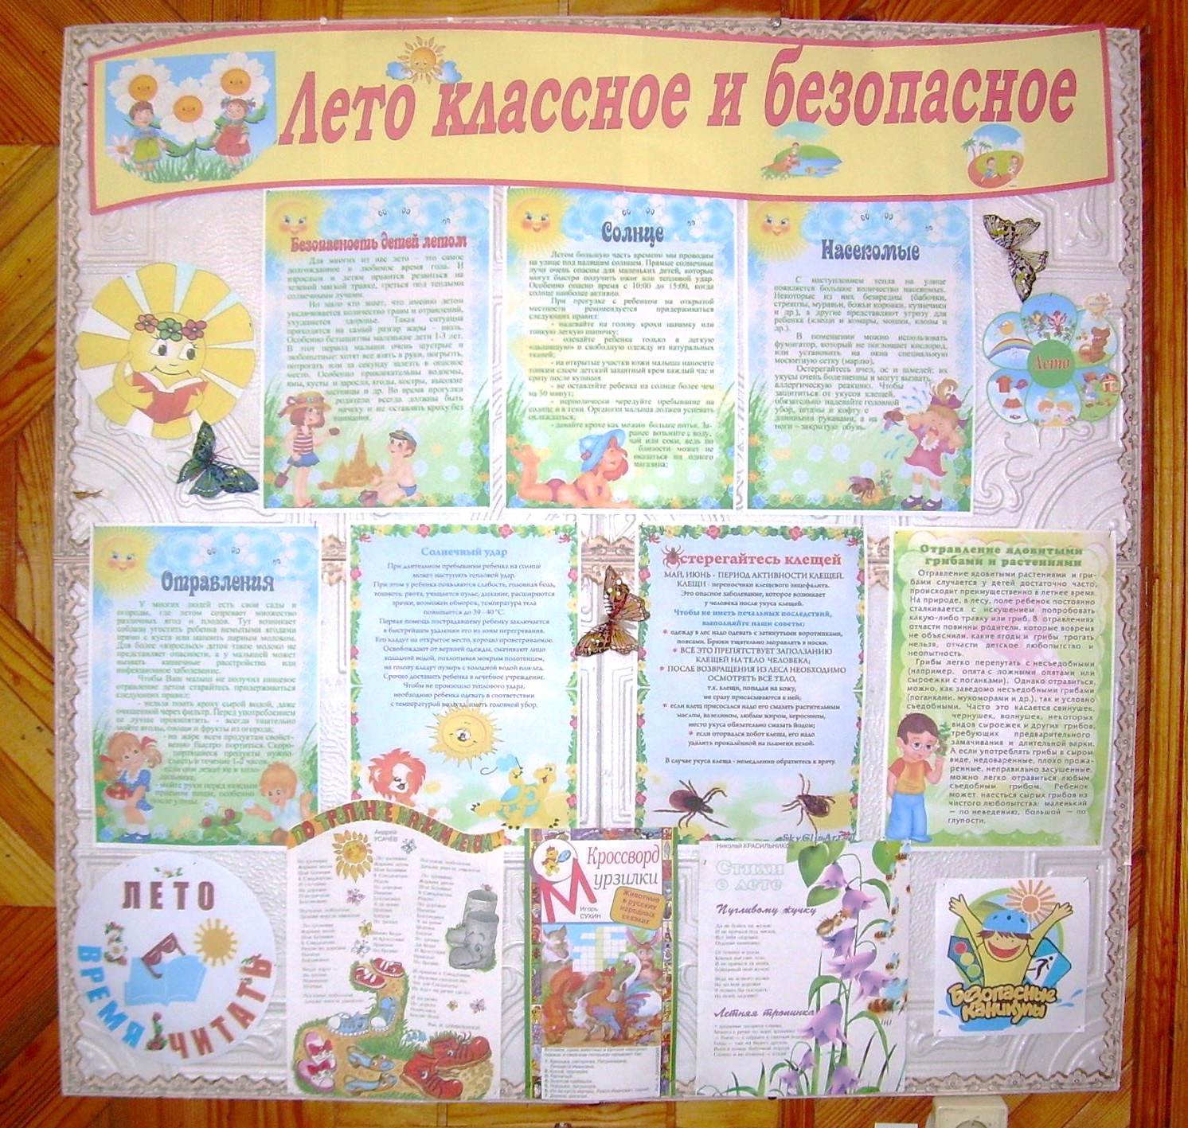

Информацию подготовила методист МБУК Арбажская ЦБС Семёновых Т.Ю.

